Elsen-Schets van een boom
week 50-2023

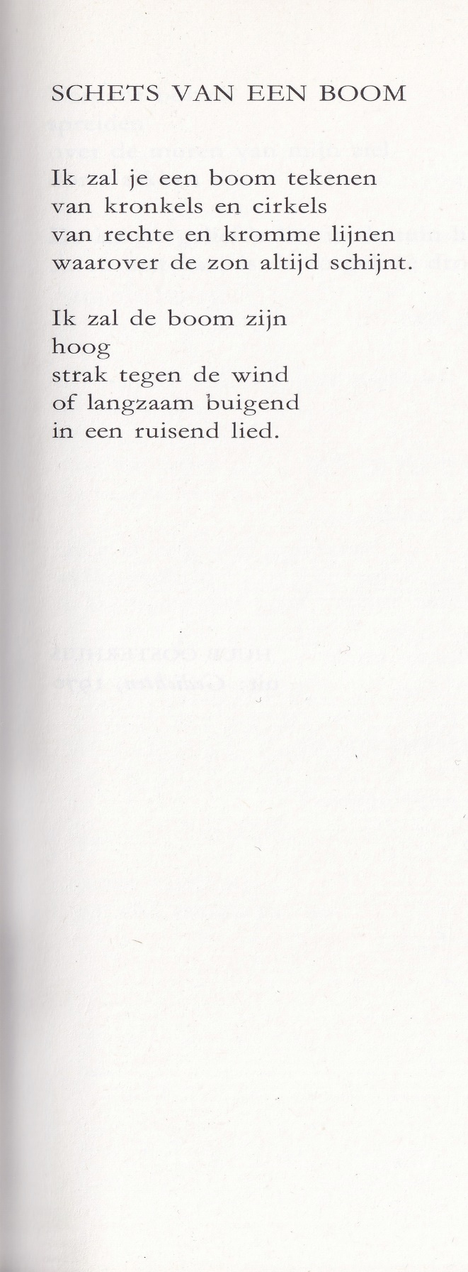

Over de dichter van deze week zijn weinig gegevens te vinden.
Bart Elsen is het pseudoniem van J.P.Bartels. Hij werd geboren in 1940 en publiceerde in 1970 de bundel “Ratio-elementen: Noorderlicht”. Het gedicht van de week is een expressionistisch aandoende beschrijving van een boom. Het is opgenomen in de genoemde bundel maar hier ontleend aan de bloemlezing “Een boom voor elke dag” (1980)

